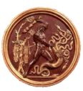 | HISTOIRE  La mythologie grecque  Les Dieux de l’Olympe

- Des dieux nombreux et proches des hommes

Les Grecs reconnaissent une multitude de dieux. Aux débuts de leur histoire, ils vénéraient plus de 30 000 dieux ! Ce nombre fut progressivement réduit à une douzaine de dieux immortels vivant sur le mont Olympe, la montagne la plus élevée du pays. Ces dieux sont immortels et possèdent des pouvoirs exceptionnels.

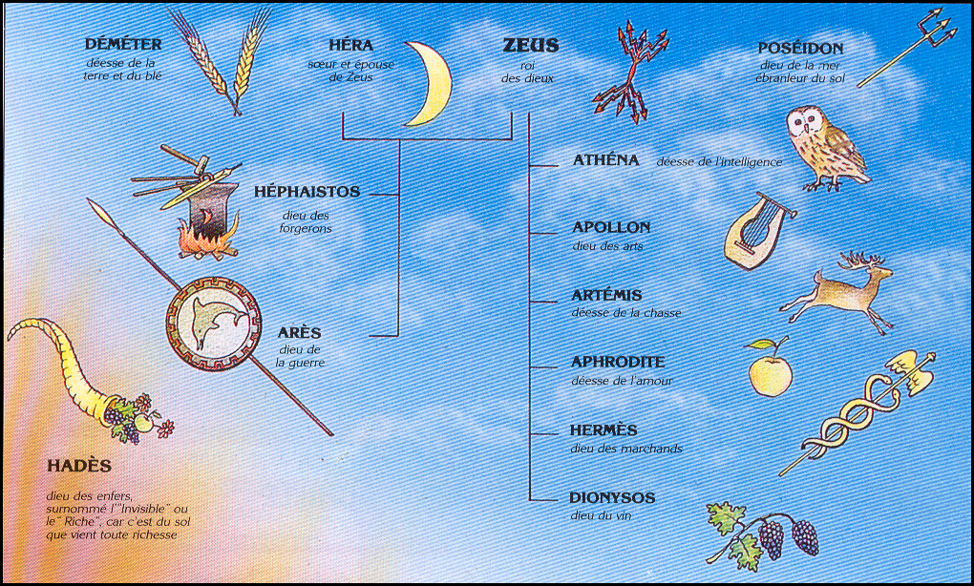
Les dieux de l’Olympe

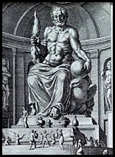  Statue de ZEUS à Olympie | Ces dieux, considérés comme tout-puissants, sont pourtant plus proches des hommes que dans les autres religions. Ils sont d’ailleurs représentés sous forme humaine.  Les dieux accueillent parmi eux les héros, tel Héraklès (Hercule !) Les mythes racontent ces exploits et comment dieux et héros interviennent dans la vie des hommes. Héphaïstos leur a enseigné à travailler le fer, Déméter leur a donné le blé. Chaque cité est protégée par une divinité : Athéna veille sur Athènes, Artémis sur Ephèse, Héra sur Samos… Les dieux expriment leur volonté par des oracles.
Certaines villes (Olympie, Delphes) accueillent les Grecs de toutes les cités. C’est ici que se déroulent libations, sacrifices, processions, concours et jeux sportifs)
Page 2

